IO3: Formação de Literacia Financeira para Pais
Atividade M7.1

PARTE A: Sopa de letras

Trabalhe com alguém com quem nunca trabalhou antes para procurar estas palavras financeiras na grelha abaixo:

- CARTÃO DE DÉBITO.
- PHISHING.
- DÍVIDA.
- INFLAÇÃO.
- POUPANÇA.
- EMPRÉSTIMO
- CONTA BANCÁRIA.
- PLANO ORÇAMENTAL.
C | O | N | T | A | P | C | N | L | P | T
O | D | I | V | I | D | A | D | C | L | F
N | P | R | P | L | A | R | R | L | A | G
T | C | A | O | T | R | T | A | R | N | O
A | I | S | U | C | T | A | C | P | O | I
B | V | U | P | E | A | O | P | I | O | N
A | I | V | A | M | O | D | T | S | R | F
N | D | S | N | P | D | E | S | H | Ç | L
C | A | I | Ç | R | E | B | H | I | A | A
A | L | K | A | E | D | I | I | N | M | Ç
R | H | Q | F | S | E | T | N | G | E | A
I | G | M | J | T | B | O | G | V | N | O
A | E | M | M | I | I | S | A | I | T | N
M | C | G | U | M | T | J | R | A | A | P
U | E | M | S | O | O | S | T | I | L | A

PARTE B

Verifique as suas respostas:
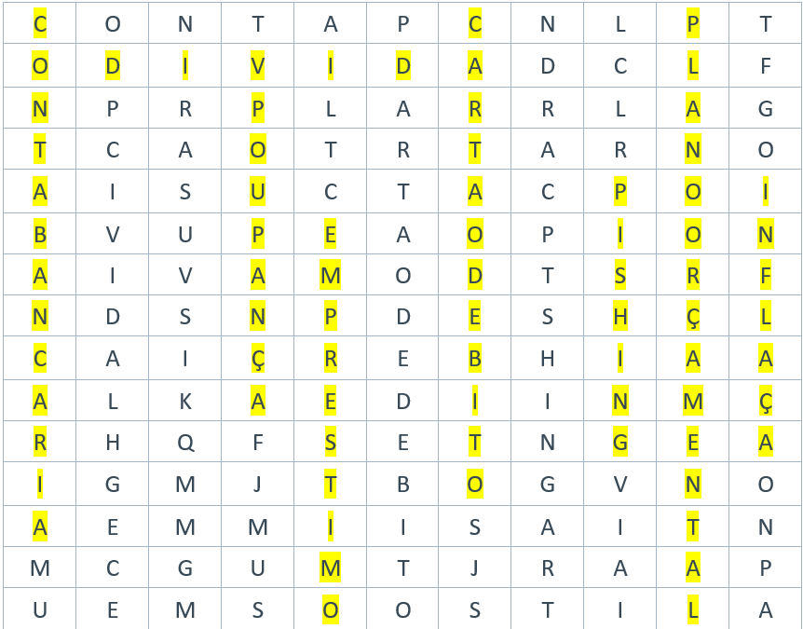

Outras questões:

Com que idade as crianças jogariam este jogo de palavras?

Como pode usá-lo?

